[武汉大学泰康生命医学中心张金方Nature Communications论文被关注](https://mp.weixin.qq.com/s?__biz=MzkyODUyMDc5MQ==&mid=2247500997&idx=5&sn=d379702b201f5bd552ee1ef956b14a45)

[天眼学术](javascript:void(0);)2025-04-13 00:06:00湖南

《Nature Communications》2023 May 19;14(1):2859.

doi: 10.1038/s41467-023-38605-3.

#1***Patania symphonodes***于2025年4月发表评论

比预期的要相似得多。ImageTwin检测到的相似性。

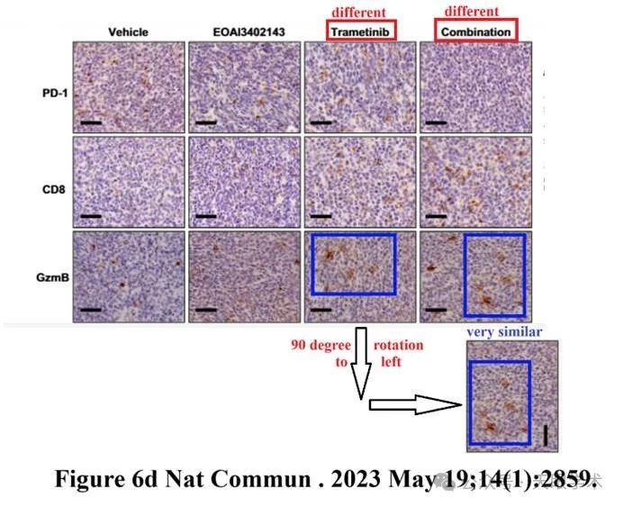

衔接：

https://pubmed.ncbi.nlm.nih.gov/37208329/

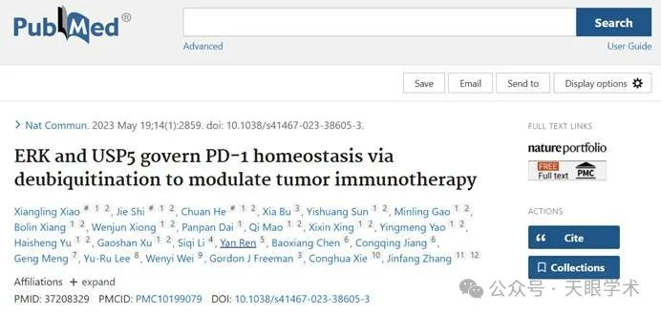

作者简介：

张金方，武汉大学泰康生命医学中心，教授，博士生导师，获得国家海外高层次人才青年项目A类资助。主要从事肿瘤免疫治疗的分子机制研究：（1）通过探索PD-1、PD-L1和CD47等已知免疫检查点的调控机制，从而设计新的肿瘤免疫联合治疗策略；（2）通过CRISPR-Cas9等技术，筛选鉴定介导肿瘤免疫逃逸的新型免疫检查点或免疫调节分子，并开发其治疗性抗体或抑制剂。

评论衔接：

https://pubpeer.com/publications/8C57FAEFF83205C9C284D9323A3057#0

免责声明：

本报道中的信息均来源于学术网站及已公开资料，我们对其准确性及完整性不做任何保证。如果有任何纰漏或不实之处，请通过QQ 642007239与我们联系。